Міністерство освіти і науки України

НАЦІОНАЛЬНИЙ ТЕХНІЧНИЙ УНІВЕРСИТЕТ УКРАЇНИ
“ КИЇВСЬКИЙ ПОЛІТЕХНІЧНИЙ ІНСТИТУТ “
ІНСТИТУТ ЕНЕРГОЗБЕРЕЖЕННЯ ТА ЕНЕРГОМЕНЕДЖМЕНТУ
КАФЕДРА ІНЖЕНЕРНОЇ ЕКОЛОГІЇ

ЛЕКЦІЯ 1
“Технологічний транспорт підприємств. Вантажі та вантажопотоки”

Дисципліна :
“ Основи теорії транспорту”

Укладач: Сергієнко М.І

КИЇВ – 2014
ЛЕКЦІЯ1. “Технологічний транспорт підприємств. Вантажі та вантажопотоки”
1.1 Вступ. Мета та завдання дисципліни. Загальна характеристика технологічного транспорту. Види транспорту. Класифікація . ”

Мета та завдання дисципліни “ Основи теорії транспорту”
• Знати: призначення транспорту, теорію роботи та принципи переміщення, фактори і умови які визначають вибір транспортних засобів, класифікацію та умови експлуатації транспортних машин, характеристику вантажів та вантажопотоків з урахуванням їх впливу на довкілля.
• Вміти: читати транспортні схеми, визначати величину вантажопотоків , робити розрахунки основних параметрів та режимів роботи транспортних машин.
Методичні вказівки. Усвідомити призначення транспорту і фактори, що обумовлюють його вибір; характеристику вантажів і вантажопотоків та їх вплив на вибір транспортного обладнання; класифікацію та умови експлуатації транспортних машин; методику визначення основних параметрів машин циклічної та безперервної дії; методи вибору транспортних засобів, вплив технологічного транспорту на екологію та навколишнє середовище.
Технологічний транспорт підприємств є одним з основних технологічних процесів, від чіткої організації якого залежить безперебійна, економічно та екологічно ефективна робота підприємства. Технологічний процес з переміщення вантажів протікає ефективно, надійно і безпечно лише в тому випадку, коли для транспортування прийняті сучасні високопродуктивні машини, широко застосовуються засоби механізації вантажно-розвантажувальних і маневрових робіт, а на всіх гілках транспортної схеми функціонують засоби автоматизації та дистанційного управління.
Історія розвитку та сучасний стан технологічного транспорту.
Протягом багатовікової історії розвитку гірничої справи рудничний транспорт, як і інші ланки технологічного процесів видобутку корисних копалин пройшов складний шлях розвитку - від використання ручної праці переміщення вантажів до сучасного високоефективного транспортного обладнання та технологічних схем транспортування.
Велика заслуга у створенні науки про транспорт гірничих та будівельних підприємств належить вченим А.В. Андрєєву, М.В. Волотковському, Евневічу, Я.Б. Кальницькому, Б.А. Кузнєцову, А.А. Ренгевичу, М.Ф. Біліченку, Н.В. Тихонову, Л.Г. Шахмейстеру, І.Г. Штокману, Л.Н. Ширіну та ін.
В Україні працюють спеціалізовані проектні інститути та науково-дослідні організації, на яких створюються зразки гірничого транспортного устаткування для підземних та відкритих гірничих робіт сучасного рівня.
Виробництвом гірничо-транспортних машин, параметри яких відповідають кращим світовим зразкам займаються найбільші заводи Україна: Донецький і Ясинуватський машинобудівні заводи, Дніпропетровський завод гірничотранспортного обладнання і автоматики, та інші.
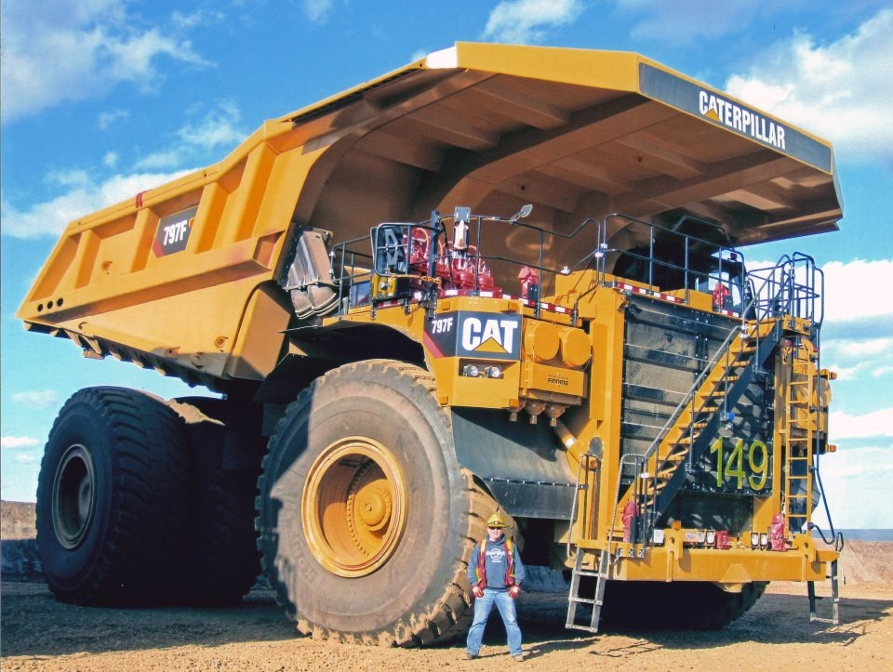
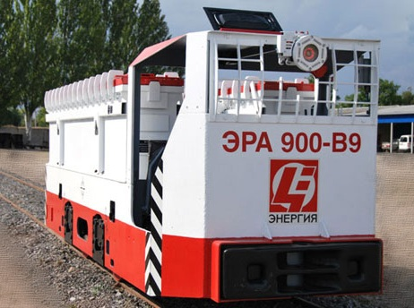
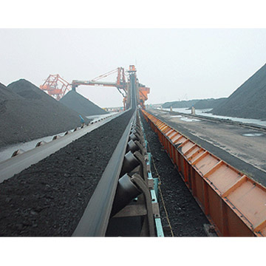

Технологічний транспорт є неодмінною складовою роботи виробництва, де він здійснює доставку людей, сировини, паливно – енергетичних ресурсів, комплектуючих, устаткування, і крім того доставляє готову продукцію до споживача.
Транспортна інфраструктура включає в себе шляхи сполучення, рухомий склад, вантажно-розвантажувальне господарство, розвантаження і перевалку вантажів, засоби управління, різноманітне технічне обслуговування, засоби автоматизації та диспетчерського управління. Транспортні машини та обладнання призначені для транспортування : корисних копалин, матеріалів, обладнання, людей та інших вантажів називаються транспортними.
Процеси навантаження , розвантаження, переміщення матеріалів, обладнання, людей , готової продукції являються процесами транспорту.
В залежності від способу транспортування і конструктивного виконання розрізняють наступні види транспорту:
- локомотивний;
- конвеєрний;
- автомобільний;
- канатний;
- скреперний;
- монорейковий;
- підйомними машинами ( підйомні машини, ліфти, ескалатори, крани);
- трубопровідний;
- водний,
- повітряний.
Область застосування конкретного виду транспорту залежить від виду вантажів, маси, типу, форми, габаритів, фізико – механічних властивостей насипних вантажів, продуктивності, довжини транспортування та часу переміщення. Транспортні машини мають велику кількість конструктивних особливостей і типорозмірів, що забезпечує універсальність і ефективність їх експлуатації.
Основними показниками транспортних засобів є:
- надійність;
- продуктивність;
- технологічність;
- стандартизація і уніфікація;
- безпечність;
- економічність;
- екологічність;
- естетичність

Економічна ефективність транспортних перевезень.
Собівартість перевезень – один з основних показників роботи транспорту. Її визначають діленням витрат, які пов’язані з виконанням транспортної роботи, на обсяг перевезень або виконання тонно-кілометрів. Сама висока собівартість перевезень вантажів на автомобільному транспорті, сама низька – на морському
Екологічний вплив на довкілля. Транспортні засоби є значними забруднювачами навколишнього середовища за рахунок :
- викидів великої кількості шкідливих газів, які містять канцерогенні речовини;
- викидів пилу при транспортуванні;
- викидів мастил, пального, рідин, резини, металу;
- створення шуму та вібрації;
- розбиття доріг та грунтівних покрить доріг і шляхів транспортування.

1.2 Вантажі. Класифікація. Характеристики і основні показники.

Вантажі за агрегатним станом діляться на:
- штучні (одиничні);
- насипні.
- наливні;
Штучні вантажі – це вантажі пов’язані формою, масою з їх розмірами і кількістю (люди, матеріали, обладнання,машини, контейнери, продукти).
Наливні вантажі – паливно-мастильні, емульсії, вода, рідкі бетонні суміші.
Насипні (масові) вантажі – видобуті корисні копалини, гірські породи, будівельні вантажі, пісок, сіль, глина і т.п.
Найбільший обсяг перевезень мають насипні вантажі. Оновними характеристиками насипних вантажів є:
- кусковатість, мм.;
- густина, γ (т/м³);
- кут природного відкосу, град.;
- міцність, ƒ ( Па);
- абразивність;
- вологість, %

Насипні вантажі по кусковатості діляться на:
- великокусковаті (куски > 600 мм);
- крупнокусковаті (300-600 мм);
- середні (100-300 мм);
- Дрібношматкові (< 100мм);
- Зернисті;
- Порошкоподібні;
- Пилоподібні.

Кусковатість позначається d (мм) і визначається за формулою:
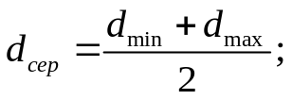
Кусковатість вантажу впливає на вибір виду транспорту, розмір вантажонесучих органів і габаритів транспортних машин.

Густина (щільність) матеріалів вантажу γ (т/м³) представляє собою відношення маси матеріалу до його об’єму. Густина гірських порід вказується або в його природному стані (масиві, цілику) γ (т/м³), або в розрихленому стані (насипна густина) γ_{р} (т/м³). Відношення цих величин γ/γ_{р} > 1 називається коефіцієнтом розрихлення. Найбільший обсяг перевезень мають насипні вантажі (вугілля, порода, гірська маса, баласт для рейкових шляхів). Їх відрізняють висока однорідність властивостей. Насипна щільність γ_{н} (т/м3) - маса 1 м3 вантажу в розпушеному стані. У масиві гірська порода має більш високу щільність. Після руйнування маса породи займає більший обсяг.
Значення коефіцієнта розрихлення визначаються фізико-механічними властивостями породи і способом руйнування массиву (Таб.1)
Табл.1. Коефіцієнти розрихлення насипних вантажів
Матеріали | К_{розр.}
- м’які породи (пісок) - породи сeредньої міцності (вугілля, сланець) - міцні породи (скельні породи) | 1,1 ... 1,3 1,4 ... 1,6 1,5 … 1,8

По насипній щільності вантажі діляться на легкі (до 0,6 т/м³), середні (0,6...1,1 т/м³), важкі (1,1...2,0 т/м³) и надзвичайно важкі (більш 2,0 т/м³). (Табл.2).
Табл.2. Значення насипної щільності вантажів.
Матеріали | , т/м³
- буре вугілля | 0,65...0,75
- кам’яне вугілля | 0,83...0,91
- антрацит | 0,80...1,00
- руда залізна | 1.20...3.50
- руда марганцева | 1,40...2,00
- пісок, глина, вапняки | 1,50...2,00
- порода | 1,50...2,00
Кут природного відкосу  (КПВ) – це кут між боковою поверхнею конуса насипного вантажу і горизонтальною поверхнею ( Рис.1). Частинки матеріалу, що знаходяться на вільній поверхні насипу, відчувають стан критичного (граничного) рівноваги. Кут природного укосу пов'язаний з коефіцієнтом тертя і залежить від гранулометричного складу та форми, зволоження, а також від питомої ваги матеріалу.
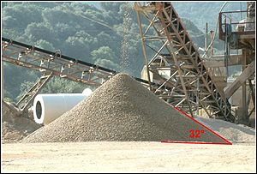

Рис.1 Кут природного відкосу насипного вантажу

Розрізняють КПВ в покої і русі. КПВ в русі складає 0,35 – 0,7 кута природнього відкосу в покої ( для м’яких порід в русі 15–20; руд –30–45).

Міцність гірських порід – це поняття,яке характеризує відносний опір породи або корисних копалин при руйнуванні.
Міцність оцінюється коефіцієнтом міцності (ƒ) по шкалі проф. Протодьяконова М.М. Шкала має градацію ƒ = 0,5–20
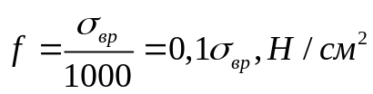;
де σ_{т} – тимчасовий опір, при якому наступає руйнування породи, Н/см²
(ƒ = алмаз – 20, габро, лабродоріти ≈ 16–18, вугілля –1,0–1,6 )

Абразивність – властивість гірничої маси, корисних копалин, вантажу надавати стираючу дію на поверхню транспортного засобу. По абразивності гірські породи поділяються на:
- неабразивні;
- мало абразивні;
- середньо абразивні;
- сильно абразивні;

Вологість ω_{в} – виражається відношенням маси води і твердої частини вантажу в %. Вологість залежить від можливості вантажу поглинати воду Вологість визначається просушенням проби вантажу при t =105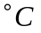до постійної маси.
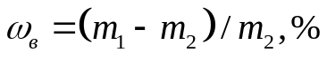;

де m₁, m₂ – маса проби до і після просушення

1.3 Вантажопотоки.

Вантажопотоком називають кількість вантажу, масою (т) або об'ємом (м³), що переміщується за одиницю часу. Відповідно до цього розрізняють хвилинний (т / хв; мЗ / хв), годинний (т / год; м3 / год), змінний (т / зміну; м3/зміну) і добовий (т / добу; м3/добу) вантажопотоки. Характерною особливістю вантажопотоків являється їх крайня нерівномірність: вантажопотоки різко змінюють свою величину під впливом різноманітних гірничо-геологічних, технічних, технологічних і організаційних чинників, які впливають на величину і параметри вантажопотоку. Причому , тривалість і нерівномірність цих періодів носить також випадковий характер. Величина нерівномірності вантажопотоку характеризується коефіцієнтом нерівномірностіk_{n} :
, ,
де U_{max} максимальна інтенсивність вантажопотоку; U- математичне очікування значень інтенсивності вантажопотоку.
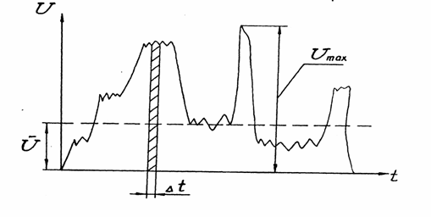
Характеристика і динаміка вантажопотоку наведені на Рис. 2.
Рис. 2 Характеристика і динаміка вантажопотоку.

Середнє значення вантажопотоку визначають за виразом:
Q_{ср} = А_{зм}/Т₀ , т/год
де А_{зм} - величина змінного вантажопотоку, т; Т₀ - чистий час роботи транспортної машини, годин
Зміни в нерівномірності надходження вантажу призводять до того, що в окремі періоди часу можуть виникнути недовантаження або перевантаження транспортних засобів. Тому машини повинні мати достатні резерви продуктивності. Значення максимального вантажопотоку Q_{max} може бути розраховане по формулі:

Q_{max} = 60 U_{max} , т/год

Коеффіцієнт нерівномірності вантажопотоку k_{n} становить :

К_{н} = Q_{max} / Q_{сер}

де Q_{сер} – середнє значення вантажопотоку , т/год.

